Лабораторная работа №3. Разработка многопоточных приложений в среде Visual Studio
Цель: Приобрести навыки написания простого многопоточного приложения в ОС Windows
Общее задание:
Написать приложение с одним вспомогательным потоком, вычисляющим заданное выражение и выводящее результат в любой визуальный компонент. В программе должны быть предусмотрены функции приостановки, возобновления и полной остановки выполнения потока с выводом соответствующего сообщения. Обработать исключения.

Варианты:
№  п/п | Выражение, вычисляемое потоком
1 | 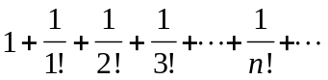
2 | 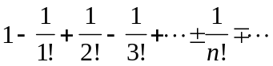
3 | 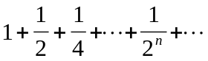
4 | 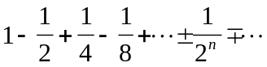
5 | 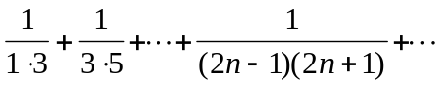
6 | 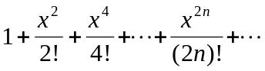
7 | 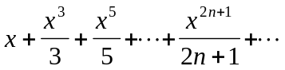
8 | 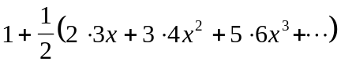
9 | 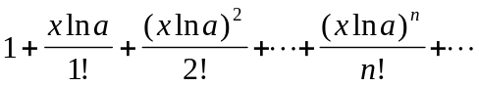
10 | 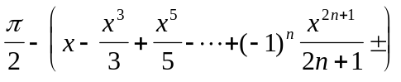
11 | 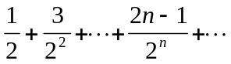
12 | 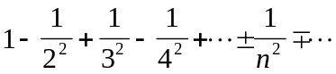
13 | 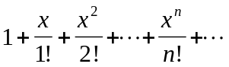
14 | 